Неизменный девиз конкурса: Никогда не поздно открывать себя!

Конкурс моего творчества

Тема номера:

Так было раньше!

Газета
ХXIY районного конкурса «Учитель года» 17 февраля 2019 года
№ 2

Методист МКУ «Управление образования Ельниковского муниципального района» Сидорова Н.В.
Надо ли участвовать в конкурсах?
Конкурс педагогического мастерства. Нужен ли он? В чем его значимость? Участвовать в конкурсе не каждый может и хочет. Возможно, из – за своей неуверенности, скромности. Заставить учителя участвовать в конкурсе нельзя. Но направить нужно. Увидеть изюминку творческого мастерства учителя, указать на положительные и отрицательные стороны в его педагогической деятельности, но указать с советом, как сделать лучше, исправить неверные методические приемы, в этом заключается роль руководителя, дающего рекомендации учителю для участия в конкурсе педагогического мастерства.
Мастерство учителя должно постоянно «шлифоваться». Не надо бояться пробовать. Надо всегда учиться на своих опробованных материалах. Чужой материал не всегда приемлем. Поэтому, считаю, что участвовать в конкурсах нужно. Конкурс – это педагогическая мастерская, где деловыми инструментами являются знания и умения, методы и приемы, которыми учитель владеет в совершенстве. В этом и заключается значимость конкурса, что он растит учителя, дает ему возможность показать себя, а главное увидеть других.
Большая ответственность возлагается на членов жюри конкурса. Вот где проверяется их компетентность на знания методик, основ педагоги и психологии. Конкурс учит их анализировать, сравнивать, учит видеть главное и отличать от второстепенного, а также дает возможность для своего роста в педагогическом и методическом плане.
Актуальность и оригинальность представленной разработки на конкурс. Что это означает? Во – первых, материал должен соответствовать времени, аудитории, выбранной теме. Во – вторых, во всем должна быть красота, оригинальность, творческая составляющая. Учитель, выбравший тему, которую он хочет раскрыть на уроке, должен владеть материалом в совершенстве. Должен сам вжиться в эту тему, во весь материал урока. Он должен быть компетентен в постановке целей и задач. Логическое начало должно иметь логическое завершение. Конспект урока для учителя должен быть раскрытым, полным, развернутым. Но читать его на уроке по листочку не должен. На то он и конкурсный! Тут должно быть целое театральное представление, где каждый играет свою определенную роль.
В процессе перехода на федеральный государственный образовательный стандарт (ФГОС) меняется многое, и в первую очередь, методы и приемы подачи учебного материала на уроке. Учитель должен преподнести материал так, чтобы с первой минуты дети заинтересовались, увидели сами взаимосвязь слов учителя. И тогда они сами сформулируют тему урока. Рост их заинтересованности, их желания к познанию, к постижению нового будет увеличиваться.
Существует множество методик, методов и приемов изложения нового материала. Никто не отменял старого, но навязывать новое, тоже не надо. Надо пробовать новое, не бояться ошибок, но стараться их не допускать.
Чтобы материал был интересным, он должен быть насыщенным интересной, нужной, важной, своевременной информацией. Почему учитель читает по бумажке? Плохая память? Или не надеется на себя? Вот где нужны просто опорные слова. Если учитель, да и не только, каждый из нас, знает то, о чем он хочет сказать, ему не нужно читать, вести урок по бумажке. Но план урока нужен, он не отменяется. План урока, действия учителя и учащихся закладываются в технологической карте (по ФГОС). При планировании урока учитель проигрывает его заранее. Мастерство учителя в том и заключается, что он должен быть мастером, который мог научить чему – то, и научить красиво.
Почему иногда достаточно одного слова, чтобы восстановить все событие? Почему, что – то запоминается легко и быстро?
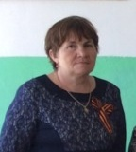
Когда при объяснении учитель настроит детей на свою «волну», организует учебную деятельность так, что каждый ученик виден, вовлечен в учебный процесс, тогда повышается мотивация деятельности детей, повышается интерес, растет желание знать больше.
Эффективность применения в учебном процессе. В чем она заключается?
Во – первых, для детей должна быть постоянная новизна, практическая значимость. Взаимосвязь теории с практикой. Постоянно на уроке живет вопрос: «А где это может пригодиться?». И если учитель на любой вопрос ребенка сможет дать ответ и направление на более высокий уровень, вот тогда можно говорить об эффективности урока. Говорить о том, что тема была раскрыта полностью, да пусть не совсем полностью, пусть не все открыты двери к познанию, но, главное, пробудилось у ребенка тяга к познанию, к постоянному изучению нового.
Что первично, теоретический материал или презентация? По моему мнению, теоретический материал первичен, он играет доминирующую роль. Современные ИКТ – технологии украшают учебный материал, учат выделять главное, схематически представлять его в виде таблиц, графиков, высказываний, фотографий, различных картинок, взятых из интернета, или созданных самостоятельно. Имея тот и другой вариант, повышаются пути подачи материала учителем детям, или просто выступающим перед какой – то аудиторией.
Не менее важно, побороть свое волнение души при выступлении на конкурсе. Душевный настрой очень важен в данный момент.
И самое главное, учитель сам постоянно учится. Нет таких людей, которые все знают, в каких – то вопросах человек бывает некомпетентен, но надо уметь это признать, уметь признать с честью, с большим стремлением познать новое, незнакомое и постичь радость от узнанного.

Шагать по жизни в высоту,
Вновь постигая новое.
Повысить планочку, поймать свою мечту.
По – моему, вот это главное!

2016 – 2017 учебный год был плодотворным на участие педагогов района в конкурсах профессионального мастерства различного уровня. Очный ли конкурс или заочный (дистанционный), он требует от учителя многого:
- знания своего предмета;
- знания методик преподавания;
- владения различными технологиями;
- постоянного творческого поиска, нежелания стоять на одном месте.
Конкурс показывает внутренний стержень учителя, учит постигать педагогические высоты. Участвовать в конкурсе не только из – за материальных соображений, но и из – за умственных стремлений к творчеству, становясь при этом маяком для подрастающего поколения, являясь при этом продолжателем всего того лучшего, чего достигло поколение старших, являющихся для молодых наставниками – это главное.

**************************************************************************************
ЛУЧШИЕ ПЕДАГОГИ 2017 ГОДА ЕЛЬНИКОВСКОГО РАЙОНА – СОХРАНЕНИЕ ТРАДИЦИЙ
Учителя! Ваша сегодня удача!
Не важно, кто - первый, а кто – второй.
Важно, Вы это СДЕЛАЛИ!
Прочь тревоги, волненье порой.
Вы ВСЕ сегодня ПЕРВЫЕ!
Главное Дети и Ваша любовь
К ним, бесконечно чистая!
В небе Пеликанов зажглась вновь
Ваша ЗВЕЗДА лучистая!

С 13 по 15 марта 2017 года в системе образования района были волнительные, праздничные, удивительные дни. Проходил районный конкурс «Учитель года -2017»! Конкурс профессионального педагогического мастерства, конкурс профессионального волшебства! В районе конкурс «Учитель года» проводится с 1993 года. За прошедший период 166 педагогов, участников конкурса получили педагогическую закалку, с достоинством пройдя через все испытания! 37 педагогов дважды были участниками конкурса! Из 129 педагогов, прошедших через конкурс 101 учитель, 23 воспитателя детских садов, 5 педагогов дополнительного образования Дома детского творчества.
«Учитель года – 2017» пополнил «пеликанью стаю», в нем приняли участие 13 лучших педагогов образовательных организаций. В конкурсе соревновались 11 опытнейших педагогов, средний педагогический стаж которых составил 27 лет и два молодых педагога со стажем работы до 3 лет.
Сегодня мы вписываем новую страницу в историю развития образования Ельниковского муниципального района. Конкурс - это важное событие в жизни педагогов, это новый импульс для всех учителей, бесконечный поиск путей совершенствования обучения наших детей, подготовки их к восприятию многообразного мира, сложных человеческих отношений. Конкурс - возможность ещё раз продемонстрировать, что профессионализм должен быть востребован и является самым ценным достоянием цивилизованного общества. Он открыт для всех: как молодых, так и опытных педагогов.
Конкурс «Учитель года – 2017» проводился по 4 номинациям: «Учитель года», «Воспитатель года», «Старт в профессию», «Лучший учитель мордовского языка». Жюри конкурса состояло из учителей, воспитателей, руководителей методических объединений.
Цель конкурса: поддержка инновационного движения, распространение педагогического опыта лучших учителей района, развитие и расширение профессиональных контактов, внедрение новых педагогических технологий в систему образования, выявление талантливых творчески работающих педагогов.
Основными задачами конкурса являются:
стимулирование исследовательской деятельности учителей и их профессионального роста;
выявление талантливых, творчески работающих учителей, их поддержка и поощрение;
повышение престижа учительской профессии, формирование положительного общественного мнения о современном учителе, публичное признание вклада учителей в становление подрастающего поколения;
пропаганда педагогического опыта творчески работающих учителей;
активизация деятельности педагогических коллективов образовательных учреждений по созданию условий для профессионального роста и самореализации учителей.
Тема конкурса в 2017 году: «Время учить. Время учиться».
Наши педагоги, конкурсанты 2017 года с поставленными целями и задачами справились! На практике доказали, что «Никогда не поздно открывать себя!», «Время учить и учиться самому!».
Шехмаметьева Румия Кямилевна, учитель русского языка и литературы МОУ «Акчеевская СОШ», педагогический стаж работы – 39 лет. Учитель высшей категории. Призер конкурса «Учитель года – 2017» в номинации «Учитель года». За 39 лет педагогической деятельности сложилось ее педагогическое кредо: терпение + терпимость + абсолютное приятие каждого ребёнка (сильного, слабого, творческого и нетворческого). Главная цель – учить светло, радостно, без надрыва. За эти годы сложилась определенная система работы в учебной и внеурочной деятельности. Свою задачу она видит не только в том, чтобы дать глубокие знания по предмету, но и развивать творческие способности каждого ребенка. Для формирования творческих способностей школьников ориентируется на следующие условия:
- создание благоприятной атмосферы, доброжелательности со стороны педагога;
- обогащение окружающей ребенка среды самыми разнообразными предметами и стимулами с целью развития его любознательности;
- поощрение высказывания оригинальных идей;
- использование личного примера творческого подхода к решению проблем;
- предоставление детям возможности активно задавать вопросы.
Все эти условия являются обязательными для развития и становления творческой личности.
Работая в национальной школе, старается отобрать наиболее эффективные приемы обучения и средства, способствующие активизации творческой деятельности ученика. Ведущая идея ее опыта - это учение без принуждения, основанной на достижении успеха, на переживании радости познания, на подлинном интересе, идее саморазвития личности, ведущей роли внутренних источников становления человека. Уже много лет в своей работе использует опорные таблицы, которые дают наглядность; удобство: всегда под рукой необходимый теоретический материал; кратко и схематично представлен материал по каждой теме; показан алгоритм действий при применении правила; легче запоминать теоретический материал.
Благодарностью для учителя являются достижения ее учащихся в учебе, на конкурсах республиканского и российского уровнях. Педагогический опыт работы Шехмаметьевой Р. К. обобщен на районном уровне методическим объединением учителей русского языка и литературы в августе 2016 года. На конкурсе «Учитель года -2017» РумияКямилевна показала свою преданность к педагогическому труду, большую любовь к детям и ответственность за каждого обучающегося. Ее методическая проблема «Развитие творческих способностей на уроках русского языка и литературы» прошла красной нитью через конкурсный урок на тему «Путешествие на остров «Предлог».
За годы проведения районного конкурса 12 учителей МОУ «Акчеевская СОШ», из них 6 учителей дважды, прошли через испытания конкурса, первым участником от школы была Мещерова С.В., учитель немецкого языка, ныне директор школы.
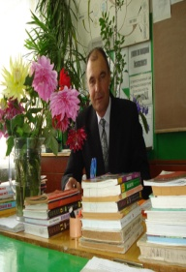
Бушукин Александр Иванович, учитель истории МОУ «Каньгушанская СОШ», педагогический стаж работы - 33 года. Учитель первой категории. Призер районных конкурсов «Учитель года – 2017, 2012» в номинации «Учитель года». На протяжении более 30 лет Александр Иванович ведет за собой детей в удивительный мир исторического прошлого. Много интересных дел делают ребята вместе с учителем: готовятся к конкурсам, проводят внеклассные мероприятия, на уроках истории совершают увлекательные путешествия в прошлое, изучая жизнь и быт людей. Целью деятельности учителя является целостное формирование личности ученика на основе обучения, развития и воспитания. Учитель работает над проблемой «Развитие способностей творческого мышления учащихся через разнообразие форм обучения».
Успеха в учебно-воспитательном процессе помогает достигать творческий поиск, нестандартность в выборе методов обучения. Основой работы учителя являются современные образовательные технологии. Детям очень нравятся его уроки-презентации, уроки-путешествия, уроки-диспуты. Это помогает Александру Ивановичу воспитывать у школьников интерес к истории, активизировать их деятельность на уроках и во внеурочное время, создать прочную базу знаний по предмету. Постоянно осуществляет поиск эффективных форм обучения и воспитания учащихся. Его первый урок истории дал старт районному конкурсу «Учитель года – 2017». Тема урока «Эпоха Петра I». Умелое владение классом, широкие знания своего предмета вовлекли учащихся в исследовательскую деятельность, с неподдельным интересом учащиеся «прожили» Эпоху Петра Первого, изучили все плюсы и минусы, и даже побывали на роскошных балах того времени. Педагогическое кредо Александра Ивановича: «Никогда не бойся, что у тебя что-то может не получиться - предпринимай, пытайся, дерзай».
За годы проведения районного конкурса 4 учителя МОУ «Каньгушанская СОШ», из них 1 учитель - трижды, прошли через испытания конкурса, первым участником от школы была Имерякова И.И., учитель начальных классов, трижды представлявшая школу на конкурсе.
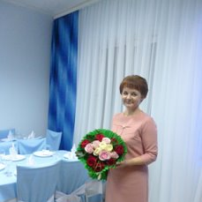
Тараканова Людмила Николаевна, учитель географии МОУ «Стародевиченская СОШ». Педагогический стаж работы – 24 года. Учитель первой категории. Победитель районных конкурсов «Учитель года -2017,2001» в номинации «Учитель года». Ее методическая проблема «Проблемно-диалогическая технология на уроках географии».
Проблемно-диалогическое обучение – тип обучения, обеспечивающий творческое усвоение знаний учениками посредством специально организованного учителем диалога. В сложном прилагательном «проблемно-диалогическое» первая часть означает, что на уроке изучения нового материала должны быть проработаны два звена: постановка учебной проблемы и поиск решения. Постановка учебной проблемы – это этап формулирования темы урока или вопроса для исследования.
Поиск решения – это этап формулирования нового знания.
Слово «диалогическое» означает, что постановку учебной проблемы и поиск ее решения осуществляют ученики в ходе специально организованного учителем диалога. Различается два вида диалога: побуждающий и подводящий. Они имеют разную структуру, обеспечивают разную учебную деятельность и развивают разные стороны психики учащихся.
Побуждающий диалог состоит из отдельных стимулирующих реплик, которые помогают ученику работать по-настоящему творчески, и поэтому развивает творческие способности учащихся. На этапе постановки проблемы этот метод выглядит следующим образом. Сначала учителем создается проблемная ситуация, а затем произносятся специальные реплики для осознания противоречия и формулирования проблемы учениками. На этапе поиска решения учитель побуждает учеников выдвинуть и проверить гипотезы, т.е. обеспечивает «открытие» знаний путем проб и ошибок.
Подводящий диалог представляет собой систему посильных ученикам вопросов и заданий, которая активно задействует и соответственно развивает логическое мышление учеников. На этапе постановки проблемы учитель пошагово подводит учеников к формулированию темы. На этапе поиска решения он выстраивает логическую цепочку к новому знанию, т. е. ведет к «открытию» прямой дорогой. При этом подведение к знанию может осуществляться как от поставленной проблемы, так и без нее. Любая технология отвечает на вопрос «Как...?»: «Как строить?», «Как лечить?». Технология проблемного диалога отвечает на вопрос «Как учить?», причём не «вообще и в принципе», а конкретно на уроках открытия знаний. Данную педагогическую технологию провела Людмила Николаевна через свой конкурсный урок в 6 классе на тему «Воды суши: реки и озера». Педагогическое кредо Таракановой Л.Н.: «Плохой учитель преподносит истину, а хороший учитель учит ее находить самостоятельно».
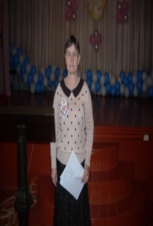
За годы проведения районного конкурса 12 учителей МОУ «Стародевиченская СОШ», из них 4 учителя - дважды, прошли через испытания конкурса, первым участником от школы и победителем районного конкурса «Учитель года – 1993» была Рябинина Н.П., учитель русского языка и литературы.

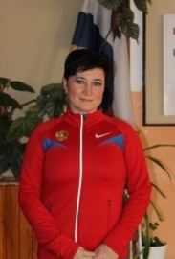
Савостина Нина Геннадьевна, учитель физической культуры МОУ «Лицей».Стаж педагогической деятельности – 23 года. Учитель высшей категории. Участница районных конкурсов «Учитель года – 2017, 2001».
Цель Савостиной Н.Г. – чтобы спортивная работа в МОУ «Лицей» и в районе не затихала ни на минуту. Под ее руководством учащиеся МОУ «Лицей» неоднократно занимали призовые места в районных, республиканских и Всероссийских соревнованиях по разным видам спорта. Некоторые ее воспитанники входят в сборную Республики Мордовия по легкой атлетике. В частности, Вельдин Евгений в 2010 году выполнил КМС по спортивной ходьбе, и продолжает активно тренироваться в ГУ ДО «Центр Олимпийской подготовки Республики Мордовия по спортивной ходьбе В.М. Чегина». Многие выпускники Савостиной Н.Г. поступили на факультет физической культуры МГПИ им. М.Е. Евсевьева.
Нина Геннадьевна считает, что «...уроки физической культуры – одна из основ нашего здоровья. И где как не в школе, этот фундамент строить. Именно на уроках надо помочь ребятам избавиться от сутулых плеч и впалой груди, развить у них силу, быстроту, гибкость, ловкость. Школьникам необходим полноценный урок физкультуры – предельно активный, хорошо оснащенный современными техническими средствами. Но при этом учитель физической культуры должен быть высоко - компетентным профессионалом, способным открыть каждому своему воспитаннику дверь в большой мир спорта, потому что результативность воспитания и обучения во многом зависит от личности учителя, который играет решающую роль в формировании основ здорового образа жизни.
Требования к современному учителю физической культуры высоки: учителя нового поколения, учителя - новаторы, стремящиеся идти в ногу со временем, понимающие, что невозможно преподавать физкультуру старыми, дедовскими методами на отжившем свой век оборудовании. Учитель физкультуры должен быть хорошим организатором. Ему нужна широкая разносторонняя подготовка.
Много, очень много проблем у современного учителя физкультуры. От него, помимо больших знаний и умений, широкого кругозора и энтузиазма, требуется и истинное чувство любви к детям. Настоящий педагог каждое утро идет к детям как на праздник, с запасом свежих сил, новых идей и нерастраченных чувств. Способности у всех детей разные, зачастую они не лежат на поверхности. Видеть их, и помогать им раскрыться – высокая миссия педагога.
Проблемой выросшей в наши дни до глобальных размеров, является недостаточная двигательная активность детей. Отсюда берут начало многие болезни, отсюда идут многие беды школьной спортивной подготовки. Далеко не все нынешние школьники достаточно физически развиты, не все готовы вступать в единоборство со своими сверстниками».
Это не пустые слова. Нина Геннадьевна своим примером, своим участием в большом спорте, добиваясь высоких результатов, ведет постоянную работу с учащимися, вовлекая их в спортивные состязания на различных уровнях. Участие в конкурсе «Учитель года – 2017» еще раз показало ее твердый характер, стремление воспитать в детях волевые качества, так необходимые в жизни.

За годы проведения районного конкурса 32 учителя МОУ «Лицей», из них 8 учителей - дважды, прошли через испытания конкурса, первыми участниками районного конкурса «Учитель года – 1993» от школы были Агишева Н.И., учитель русского языка и литературы и Карпанов И.Д., учитель физики.
Назаркина Ирина Александровна, учитель физики и математики МОУ «Мордовскопошатская СОШ имени В.В.Кирдяшкина». Стаж педагогической деятельности – 24 года. Учитель первой категории.
Ирина Алексеевна новый педагог учительского коллектива района, но ее педагогический стаж, ее знания и умения не позволили ей отказаться от предложения руководства школы, поучаствовать в конкурсе «Учитель года – 2017» . Ее трудолюбие, преданность к педагогическому труду, любовь к детям, стремление к результативности в работе с детьми видны были на всех конкурсных испытаниях.
«Развитие познавательного интереса обучающихся на уроках физики» - такова ее методическая проблема. Ирина Алексеевна считает, что «…среди многих идей, направленных на совершенствование учебного процесса на уроках физики, определенное место занимает идея формирования познавательного интереса обучающихся. Эта идея служит отысканию таких средств, которые привлекают к себе ученика. Располагают его к совместной деятельности с учителем, активизируют его учение. Обучающая деятельность учителя, опираясь на опыт и интересы обучающихся, на их устремления и запросы, значительно способствует совершенствованию учебного процесса предмета физика.
Познавательный интерес – избирательная направленность личности на предметы и явления, окружающие действительность. Эта направленность характеризуется постоянным стремлением к познанию, к новым, более полным и глубоким знаниям. Познавательный интерес носит поисковый характер. Под его влиянием у человека постоянно возникают вопросы, ответы на которые он сам постоянно и активно ищет. При этом поисковая деятельность школьника совершается с увлечением, он испытывает эмоциональный подъем, радость от удачи».
Ирина Алексеевна убеждена, что познавательный интерес положительно влияет не только на процесс и результат деятельности, но и на протекание психических процессов – мышления, воображения, памяти, внимания, которые под влиянием познавательного интереса приобретают особую активность и направленность.
За годы проведения районного конкурса 9 учителей МОУ «Мордовскопошатская СОШ имени В.В.Кирдяшкина», из них 2 учителя – дважды, 2 учителя - трижды, прошли через испытания конкурса, первым участником от школы и победителем районного конкурса «Учитель года – 1994» была Букатова Л.С., учитель химии.

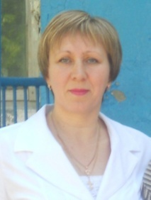
Земскова Любовь Васильевна, учитель русского языка и литературы МОУ «Новодевиченская СОШ». Стаж педагогической деятельности – 27 лет. Учитель первой категории.
Перед собой, как учитель- словесник, Любовь Васильевна ставит задачу - научить подрастающее поколение не только читать и писать, но и беречь неоценимое богатство наших предков - язык, постоянно постигать его тайны, совершенствовать свои знания в этой области. Нужно поддержать интерес ребенка к книге, нужно сделать так, чтобы дети сами потянулись к знаниям. На уроках литературы они смогут постичь истинные ценности, отличать их от мнимых, помочь каждому стать уникальной, неповторимой личностью, которая сможет реализовать себя во взрослой жизни.
Современному обществу необходимы личности, способные творчески мыслить, реализовывать приобретаемые ими знания, быть коммуникабельными, контактными. Общество нуждается в людях, которые самостоятельно могут и умеют трудиться над развитием собственного интеллекта. Ее методическая проблема: «Организация коллективной познавательной деятельности на уроках русского языка и литературы, в условиях модернизации образования». Основные задачи организации обучения- это формирование у обучающихся умения и желания учиться, работать в команде; способность к самоизменению и саморазвитию на основе рефлексивной самоорганизации.
Переход на новый образовательный стандарт требует определенной методической и психологической перестройки. Именно разнообразие организационных форм поможет росту творческого потенциала, познавательных мотивов детей. В познавательной деятельности ученик быстрее научится взаимодействовать со сверстниками и взрослыми. Переход на новый образовательный стандарт требует определенной методической и психологической перестройки. Именно разнообразие организационных форм поможет росту творческого потенциала, познавательных мотивов детей. В познавательной деятельности ученик быстрее научится взаимодействовать со сверстниками и взрослыми.
За годы проведения районного конкурса 4 учителя МОУ Новодевиченская СОШ, из них 1 учитель – дважды, прошли через испытания конкурса, первым участником от школы и победителем районного конкурса «Учитель года – 2003» была Демина В.И., учитель начальных классов, ныне заведующая МДОУ «Ельниковский детский сад «Теремок» комбинированного вида».
Брагина Нина Дмитриевна, учитель музыки МОУ «Новоямская СОШ».
Стаж педагогической деятельности – 32 года.
Ее методическая проблема: «Здоровьесберегающие технологии на уроках музыки».
«На своих уроках я знакомлю детей с русскими народными песнями. Фольклорная терапия – это естественная система арттерапии, включающая в себя излечение звуком, музыкой, движением, драмой, рисунком, цветом и несущая скрытые инструкции по сохранению целостности человеческой личности. В фольклоре действительно есть врачующее начало. Традиционные детские песни развивают у детей не только музыкальный слух и память, но и легкие, дыхание, голосовой аппарат. Характерная для русских танцев релаксация рук, особенно кистей, позволяет производить сбросы накопившихся зажимов.
По своему опыту могу сказать, что исполнение народных песен не только доступно детям, но и вызывает у них желание подыграть на музыкальных инструментах, вовлекает всех детей в творческий процесс, высоко активизирует их внимание. Наблюдая за детьми во время урока, я вижу по их лицам, какое чувство удовлетворения они получают от своей работы, как они загораются желанием научиться создавать прекрасное.
Очень важна на уроке улыбка учителя и улыбка самого ребенка (улыбкотерапия). Если ребенок поет и улыбается, то за счет этого звук становится светлым, чистым и свободным. Постепенно его качества переходят и на личность ребенка в результате постоянной тренировки улыбки. Вскоре улыбка внешняя становится улыбкой внутренней и ученик уже с ней смотрит на мир и на людей.
Большое значение для сохранения физического и психологического здоровья детей имеет активизация их творческого потенциала, создание атмосферы поиска, радости, удовольствия, развитие детской индивидуальности, удовлетворение индивидуальных потребностей и интересов.
Ритмотерапия - Танец, мимика и жест являются одним из древнейших способов выражения чувств и переживаний.Науроках музыки используются простейшие движения,которые можно использовать в стенах кабинета, за партами. Эти движения понятны и доступны всем обучающимся:
-марширование;
-движение рук (фразировка);
-элементарные танцевальные движения;
-игра на воображаемых музыкальных инструментах;
-условное(графическое)изображение музыки;
-«свободное дирижирование».
Музыкально-ритмические упражнения выполняют релаксационную функцию, помогают добиться эмоциональной разрядки, снять умственную перегрузку и утомление. Движение и танец, помимо того что снимают нервно-психическое напряжение, помогают школьнику быстро и легко подружиться с другими детьми, а это также дает определенный психотерапевтический эффект.
На уроках, где преобладает устная работа, для повышения умственной работоспособности детей, предупреждения преждевременного наступления утомления и снятия у них мышечного статического напряжения, я провожу физкультминутки,(логоритмическая гимнастика) примерно через 15-20 минут от начала урока или по мере необходимости.
Музыка как ритмический раздражитель стимулирует физиологические процессы организма, происходящие ритмично как в двигательной, так и вегетативной сфере. Ритм вальса оказывает успокоительное воздействие. Быстрые пульсирующие ритмы действуют возбуждающе, мягкие ритмы успокаивают.
Активизируя в целом организм детей, содействуя выпрямлению и разгрузке позвоночника, музыкально – ритмические минутки способствуют улучшению здоровья.
Огромные возможности для поддержания душевного здоровья детей имеет музыкотерапия или оздоровление музыкой. Музыкотерапия является интереснейшим и перспективным направлением, которое используется во многих странах в лечебных целях. Экспериментально доказано, что музыка может успокоить, но может привести в крайне возбужденное состояние. Многие взрослые были бы уравновешеннее, спокойнее и доброжелательнее, если бы в раннем детстве засыпали под колыбельную песню. Звучание музыки на уроке дает ребенку возможность успокоиться, снять раздражительность, нервное напряжение.
Музыкальный материал здесь выступает в качестве фона, не требующего специального вслушивания, осмысления, переживания содержания звучащего сочинения. Здесь музыка выполняет функцию катализатора эмоциональных процессов. Фоновая музыка результативна во время релаксационных процедур, бесед, свободного рисования усиливает вовлеченность детей в процесс работы.
Реализация здоровьесберегающих технологий зависит от многих составляющих:
активного участия в этом процессе самих учащихся;
создание здоровьесберегающей среды;
высокой профессиональной компетентности и грамотности педагогов;
планомерной работы с родителями;
тесного взаимодействия с социально-культурной сферой.
Результаты музыкально-оздоровительной работы
- Повышение уровня развития музыкальных и творческих способностей детей;
- Стабильность эмоционального благополучия каждого ученика;
- Повышение уровня речевого развития;
- Снижение уровня заболеваемости;
- Стабильность физической и умственной работоспособности во всех сезонах года, не зависимо от погоды.
Таким образом, правильно организованные (с позиции здоровьесбережения) и интересно проводимые занятия играют большую роль в духовном развитии учащихся, в формировании их мировоззрения.
Через чувства, эмоции, самореализация личности ребенка происходит более продуктивно во всех сферах жизнедеятельности и поэтому обогащение учащегося опытом эмоционального отношения к действительности является важнейшим аспектом духовного развития ребенка – его духовного здоровья. Пробудить заложенное в ребенке творческое начало, научить трудиться, помочь понять и найти себя, сделать первые шаги в творчестве для радостной и наполненной смыслом жизни – к этому стремлюсь я в меру своих сил и способностей, организуя свои уроки. Конечно, задачу сохранения здоровья детей не под силу решить одному педагогу. Но, если каждый из нас, учителей, задастся этой целью, и будет стремиться к ней; выиграют, в конечном счете, наши дети, наше будущее.

Здоровым может считаться человек, который отличается гармоническим развитием и хорошо адаптирован к окружающейего физической и социальной среде.
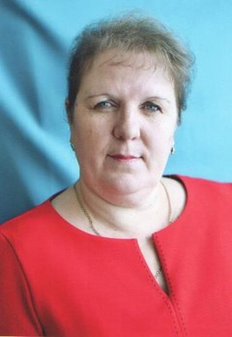
Здоровьене означает просто отсутствие болезней: это нечто положительное, это жизнерадостное и охотное выполнение обязанностей, которые жизнь возлагает на человека»
Г. Сигерист
  - «Здоровье– это состояние полногофизического, душевного и социальногоблагополучия,а не только отсутствие болезней или физических недостатков»
И свою работу мне хотелось бы закончить очень хорошими строчками:

Здоровая школа –
Здоровья желает!
Здоровая школа –
Друзей собирает.
Пусть льется повсюду
Друзей звонкий смех,
Учитель улыбкой
Пусть радует всех.
Здоровье не купишь,
Его не продать.
Про это давно уже нужно всем знать!»

За годы проведения районного конкурса 5 учителей МОУ «Новоямская СОШ», из них 3 учителя - трижды, прошли через испытания конкурса, первым участником от школы была Крутова А.С., учитель начальных классов, участница районного конкурса «Учитель года – 1993». Учитель биологии и экологии Келин Е.А. был победителем республиканского этапа конкурса «Учитель года – 2014».
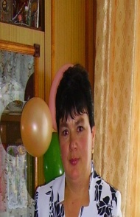
Натейкина Надежда Ивановна, воспитатель МДОУ «Ельниковский детский сад №2».Педагогический стаж работы – 30 лет. Воспитатель высшей категории. Участница районных конкурсов «Учитель года» в номинации «Воспитатель года -2017, 2010».
«Почему я выбрала профессию воспитателя? Ответ на этот вопрос очень прост: для меня это не просто профессия или работа - это призвание. Каждый дорогу жизни выбирает по-своему… Главный вопрос теперь, а правильно ли я сделала свой выбор? И вот, спустя 30 лет, я могу с уверенностью сказать: Правильно!
Никому не секрет, что от выполнения любимого дела начинают гореть глаза, появляется искра, душа наполняется ярким светом.
Смысл жизни каждого человека – это непрерывное развитие и самосовершенствование. Чтобы быть счастливым - нужно найти себя. Сколько существует разных профессий? Врачи, конструкторы, строители, повара, художники, продавцы, дворники, парикмахеры, дизайнеры… Мне кажется, что если выбранное дело выполняется с душой и любовью, если человек не может жить без него, ему хочется творить, помогать другим, то он нашёл себя.
Имея опыт работы, я понимаю, что очень важно обратить внимание на самые маленькие особенности личности ребенка и как можно лучше их развить, для того, чтобы из маленького человечка вырос Человек с большой буквы!
Нужно сделать так, чтобы в детском саду ребенку было тепло и уютно, как в семье, в которой его любят и ценят, где о нем будут заботиться. Воспитатель это друг по отношению к детям, их помощник и союзник, который соединяет в себе любовь к делу и к ученикам, умеет не только учить детей, но и сам способен учиться у своих воспитанников.
Моя профессия не позволяет стоять на месте, а требует постоянно быть в курсе всех событий, начиная от глобальных и заканчивая изменениями в молодёжном сленге, моде, музыке и т.д. Бывали моменты, когда очередной педагогический успех или успех детей давал силы, хотелось творить ещё, поделиться всем, что знаешь, подарить частичку себя. Бывали минуты, когда опускались руки, и казалось, что всё, все мои возможности исчерпаны, но придя в детский сад и увидев родных мне уже детей, я понимала, что нужна им, что нужно работать над собой и искать новые пути и подходы в работе с ними.
Мне доверяют «самое дорогое» - детей, поэтому главная особенность моей профессии это ответственность.
Детский сад — это первый шаг в самостоятельной жизни каждого маленького ребёнка, а педагог – волшебник, который открывает детям дверь в мир взрослых. И оттого, что он знает и умеет, зависит то, чему и как он научит своих воспитанников.
Основными качествами своей профессии считаю именно любовь и доброту. В работе на первом плане «простое человеческое»: помочь, подбодрить, увидеть прекрасное, приласкать, посочувствовать, просто поговорить по душам.
Я хочу, чтобы каждое утро начиналось с улыбки ребенка, каждый день открывал мне и моим воспитанникам новые возможности, дарил незабываемые впечатления от общения друг с другом.
С моей точки зрения, воспитатель – это добрый, верный друг, тот, к кому можно обратиться за помощью. Я очень верю, что мои воспитанники станут счастливыми и их мир детства рядом со мной будет красивым и игривым, чистым и нежным.
Я очень люблю свою работу, и считаю профессию воспитателя лучшей для женщины. Ведь главное качество женщины - материнство. И я по-матерински стараюсь окружать детей заботой лаской и вниманием. В ответ от детей получаю новый заряд позитива, творчества, массу положительных эмоций. Рядом с детьми ощущаешь себя всегда молодой, живой и энергичной.
Искусство быть педагогом так же многогранно и сложно, как всякое искусство. В зависимости от обстоятельств воспитателю приходится выступать в разных ролях: он для детей и учитель, который все знает, всему учит, и товарищ по игре, и близкий человек, который все поймет и поможет в любую минуту.
Воспитатель должен любить детей, жить для детей - без этого его работа не имеет смысла». Это строки из педагогического эссе Надежды Ивановны на тему «Я – воспитатель».
За годы проведения районного конкурса 6 воспитателей МДОУ «Ельниковский детский сад №2», из них 4 воспитателя - дважды, прошли через испытания конкурса, первым участником от детского сада была Вятлева Е.Н., победитель районного конкурса в номинации «Воспитатель года – 2007».
Маслова Светлана Ивановна, воспитатель МДОУ «Ельниковский детский сад «Теремок» комбинированного вида». Стаж педагогической деятельности – 10 лет. Воспитатель первой категории. Участница районных конкурсов «Воспитатель года – 2017, 2009».
Ее методическая проблема «Духовно-нравственное воспитание дошкольников при общении с природой родного края».
Светлана Ивановна уверена, что «одной из составляющих нравственного воспитания является любовь к природе. Природа обогащает человека духовно, общение с ней способствуют формированию положительных моральных качеств.
Экологическое воспитание это новое направление дошкольной педагогики. У детей формируются осознанное – правильное отношение к объектам природы.
Ведущая идея экологического воспитания - познание всего живого, которое рядом с ребёнком, во взаимосвязи со средой обитания и выработка на этой основе правильных форм взаимодействия и поведения. И закладывать эти основы надо как можно раньше.
Наиболее сензитивным периодом является - дошкольное детство.
Сама ценность дошкольного детства очевидна: первые семь лет в жизни ребёнка - это период его бурного роста и интенсивного развития, непрерывного совершенствования физических и психических возможностей, начало становления личности.
Именно в этот период закладываются основы взаимодействия с природой, при помощи взрослых ребёнок начинает осознавать её как общую ценность для всех людей.
С раннего детства ребенок должен каждый раз радостно переживать встречу с новым временем года и делать для себя при этом новые открытия, пополняя знания о природе, замечать краски и звуки,испытывая при этом наслаждение. Поэтому учитывая свой практический опыт, для работы с детьми выбрала тему «Духовно-нравственное воспитание дошкольников при общении с природой родного края».

За годы проведения районного конкурса 13 воспитателей МДОУ «Ельниковский детский сад «Теремок» комбинированного вида», из них 3 воспитателя - дважды, прошли через испытания конкурса, первым участником от детского сада была Алешкина В.И, победитель районных конкурсов в номинации «Воспитатель года – 2001,2008».
Гнилова Любовь Ивановна, воспитатель МДОУ «Ельниковский детский сад №1». Воспитатель первой категории. Победитель районного конкурса «Учитель года – 2017» в номинации «Воспитатель года».
Ее методическая проблема «Развитие речи детей дошкольного возраста в разных видах деятельности».
Речь является основанием для развития всех видов детской деятельности: коммуникативной, познавательно-исследовательской, продуктивной, двигательной, игровой.
Учитывая важность проблемы, Любовь Ивановна решила провести углубленную работу в данном направлении:
Для этого «…Определилась цель: способствовать активизации речи детей в разных видах деятельности.
Были поставлены задачи:
-формирование грамматического строя речи;
- обогащение словарного запаса;
-воспитание звуковой культуры речи.
Для работы над проблемой развития речи детей в разных видах деятельности Любовь Ивановна выбрала приоритеты:
-развивающая среда;
-все виды развивающих игр;
- праздники и традиции;
-работа с родителями;
Свою работу строит на основе методических принципов;
- учёта возрастных особенностей;
- наглядности доступности материала;
- постепенности усложнения;
- индивидуального подхода.
Степень новизны, по ее мнению,заключается в разработке образовательной деятельности
с использованием игровых и информационно-коммуникационных технологий, образовательных проектов, что в конечном итоге способствует погружению в изучаемую проблему, приобретению личного опыта, применимого в будущем.
Одним из наиболее эффективных средств речевого развития детей является развитие мелкой моторики. Обычно у ребенка, имеющего высокий уровень речевого развития, сформированы и навыки мелкой моторики. Это доказано исследованиями физиолога М.И. Кольцовой, которая установила, что развитие движений пальцев рук подготавливает почву для формирования речи.
Работая в данном направлении, она разработала картотеку игр и упражнений по развитию мелкой моторики рук. Самым оптимальным оказалось использование физкультминуток, т.к. физкультминутки проводятся в сочетании движений с речью детей. Речь детей делается более громкой, чёткой и эмоциональной.
Все упражнения, игры для пальцев превращались в увлекательную игру.
Воспитатель добилась определённых результатов:
- дети научились выражать свои мысли словом;
-стали озвучивать выполняемые действия;
-расширился активный словарь.
Весь накопленный материал Любовь Ивановна систематизировала и обобщила в методическом пособии, которое называется: «Развивая руки, развиваем речь».
Детский сад №1 новый, молодой, но с уже сплоченным педагогическим коллективом. За годы проведения районного конкурса «Учитель года» в нем приняли участие 4 воспитателя, 1 воспитатель – дважды. Первый участник, победитель районного конкурса «Воспитатель года – 2013» - Турлаева С.Н.

Тивикова Наталья Алексеевна, воспитатель МДОУ «Ельниковский детский сад «Теремок» комбинированного вида». Стаж педагогической деятельности 2 года. Участница республиканского конкурса «Старт в профессию - 2017».
«Работая с детьми старшего дошкольного возраста воспитатель периодически применяет в работе электронные дидактические игры, взятые из сети Интернет. Она обратила внимание на то, что подача информации на экране или мониторе компьютера в игровой форме вызывает у детей огромный интерес. Использовать эти электронные пособия при организации НОД или индивидуально с одним ребенком очень удобно, так как большое разнообразие заданий способствует развитию познавательных интересов. Наталья Алексеевна использовала игры с различных сайтов интернета: анимационные и игры – презентации. Это нашло живой отклик у детей и вдохновило на дальнейшее творчество в этом направлении.
Осознав, что информатизация общества ведет за собой информатизацию образования, она поняла, что освоение ИКТ жизненная необходимость для каждого педагога дошкольного образования. Перед воспитателем детского сада, освоившим ИКТ, открываются безграничные возможности для эффективной творческой работы.
Цель работы воспитателя: Поиск информационно-коммуникативных технологий и внедрение в игровую деятельность детей дошкольного возраста.
Для достижения поставленной цели, сформулированы следующие задачи:
- Развивать познавательную активность у детей посредством ИКТ.
- Использовать ИКТ в воспитательно-образовательном процессе;
- Создать медиатеку электронных дидактических игр для дошкольников.
Наталья Алексеевна придерживается точки зрения, что при грамотном использовании технических средств, при правильной организации образовательного процесса компьютерные программы для дошкольников могут широко использоваться на практике без риска для здоровья детей».
Наталья Алексеевна - молодой педагог, любит детей, методически правильно строит педагогический процесс с дошкольниками, внедряя современные технологии.
Считает, что «Воспитателю необходимо иметь полноценные знания педагогики, психологии, возрастной физиологии, истории педагогики, методики воспитательной и образовательной работы.
Педагог должен быть примером для воспитанника решительно во всем, начиная с самого элементарного, внимательности, манер и заканчивая высокими нравственными качествами».
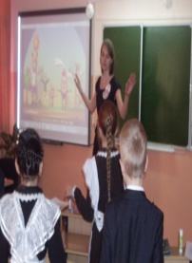
Нелина Юлия Владимировна, учитель английского языка МОУ «Лицей». Стаж работы – 1 год. Участница республиканского этапа конкурса «Старт в профессию – 2017».
Молодой, перспективный педагог. Увлеченно и ответственно учит младших и старших учеников английскому языку, иноязычной культуре. Успешно осваивает, применяет современные технологии и средства обучения, позволяющие увеличивать объём речевой практики учащихся, формировать навыки устной речи, повышать эффективность и коммуникативность уроков. Ее отличает тесное взаимодействие с учениками, искреннее и открытое общение. Считает, что разбудить мысль ребенка, дать ему возможность почувствовать радость от результата работы несложно, если учебный процесс захватывающий, увлекательный. Воспринимает взаимодействие с учениками как личностно значимую деятельность, вызывая все больший интерес к предмету, учебе и школе в целом. Развивает в детях творческую активность, поощряет самостоятельную учебную и научно-исследовательскую деятельность.
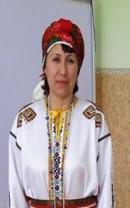
Мелешкина Алла Александровна, учитель мордовского языка МОУ «Стародевиченская СОШ». Стаж педагогической деятельности – 28 лет. Учитель первой категории. Участница республиканского этапа конкурса «Лучший учитель мордовского языка».
Эссе Аллы Александровны на мокшанском языке: « Мон-мокшенькяленьучителян. Школась-моньэряфонькизе. И тяафшававалхт. Пяккельгсаэсьтевозень, сясэрьшинясашенданшабатненьёткс пара мяльса. Нингепяккельгсаэсьшачема-касомауженяньконь- Мордовиять, сонь мазыдонга- мазы перьфпяленц, ломанензон и тякельгоматьстаранданпачфтемситтнендиге.
Монь койсон, мокшенькяленьтонафтысьсотфпяккемостамарнекперьфпяльтьмархта, лия национальностеньломаттненьмархта, и монтонафтанэсьшабаненьэсасянди, штоба синь ванфтолезьафаньцекэськультураснон, кяльснон, но таганингетонафнелезькультурать и кяльтьилянароттненьёткса.
Мялеземаксомссодамашиненьиттненди, тонафтомс синь мокшенькяльсакорхтама, кърхкалгофтомссодамашиснонмокшетнень и эрзятненьэряфснонкоряс. Вдьминьэрятамамокшэрзяньмасторса. Сясафащанфкявастса, яла вешан од сатфкст.
Штобаурокнеётнельхтьмяленьсалазь, мокшенькяленьвятитиэрявиулемс лама содайкс, мушендомс кит-яттэрьшабатьваймос. Аньцектяфтасатовихтьсатфкстиденьтонафтомаса. Кепотьксонди, кода ушеткшнесауроктьэрьшиня? Иттненьмархтакорхнемаста. Синь азондсазьэсьтевснон. Мезеняйсть, мезекульсть. Тяфта синь сядашарьхкодьсазьцебярьтефнень и кальдяфнень, тонафнихтьарьсема. Седикс-ваймокскорхнематне меле лезнихтьиттнендиконкурсненди, олимпиадатнендианокламста.
Койсон, тяфтатевтьладямацлездсьученикозендисатомсоцюсатфкс. Цыганов АлександрсьМежрегиональнайолимпиадаса 2016 кизоняульсьпризёркс.
Урокне, конатненьётафнесайне, фалу кандыхтьмезнявокодня. Кочксянмяленькеподизаданият, упражненият, уроконьтевснолянсодамаёфкст, валмуворкст, содамканят-моронят. Эрьуроктисувафтанналхксемань элемент, штобашабатненькеподельмяльсна, штобамаштольхтьарьсема, эрьуроксьлядольваймозостсембепингс.
Сувафнянупражненият, коса улихтьтяфтамазаданият:
Рядсамаксфвалхненьазомссмузенькорясфкявалса.
Сёрматфтьявомсвалрисьмова.
Эрьвалрисьмотьмельгяпутомслотксематяштеня.
Шабатнепяккельгсазьмокшэрзяньёфксненькулхцондомаснон, азондомаснон. Мъзярдакорхтамась моли мокшеньстирень-авань да цёраньлептненьколга, тясалятфтавихтьлемоньпутоманькойхне. Тяса или тонафтыськорхтай, или кулхцондовитонафниньафоцюазкс. Максовихтьтяфтама лепт: Виряня, ДуболгаПичай, Гарай, Пургай, Байка, Цяцяня. Максовихтькизефкст: кодамасуществительнайсатиевстьлептне? Коса сидеста синь васьфневихть? Максевийхть ли тяниеньпингсатяфтама лепт? Тясамаксяншабатнендитяфтамакудоньтев: рисавамсёфксонькельгомагеройснон.
Мяльстуф материал максови «Мокшеньщаптне-каряпне» тематькоряс. Тяуроктьётафнесашколаньмузейса, коса лама кочкафсирепингоньщапт-каряпт.
Республикасонкоцюмяльшарфтовимокшэрзянькультурань и кяленьванфтомати. Пяк пара ся, месминьцонклисендихть «Мокшень правда» газетась, «Мокша» и «Якстерьтяштеня» журналхне, мокшенькяльсатяштьфкнигат, конатлездыхтьмоньтонафтыеньтевснон. Но сембодапяктейнелезды «Якстерьтяштеня» журналсь. Сон аш кода афкельгомс и афшнамс. Иттненди фалу улимезеняфтемс, улимезелангсаарьсемс. Марса сотцесаськкроссворттнень, ребуснень, лия прянь синнемкатнень. А кдашколасонкётафтовикодамовок ила, эста кондяснихтьсценкатне, стихотворениятне, моротне.
Эрямась моли инголи, кизостакизослиякстоми, сянксаучительтиэрявиулемс фалу сотфэряфтьмархта, штобакасфтомссембеширдеразвитай, пара седи ломатть.
Сембеэряфозеньладяйнестане, штобашабатнекельголезьпредметозень, содалезьмокшенькойхнень-обуцятнень, илатнень. И афольхтьвиздемокшенькяльтьэзда. МоральхтьэсьмокшенькяльсонкёмлаРодинаньконь и оцюдонгаоцюРоссиятьколгаморхт! Фалу пара мяльсакулхцондан, мзярдаиттнеморайхтьмороттядянькяльса».

От автора. Районныйконкурс «Учитель года – 2017» проходил с 13 по 15 марта, включая в себя проведение конкурсантами конкурсных уроков в Ельниковском лицее и конкурсных занятий в 3-х детских садах; выступление на Методическом семинаре, педагогическое Эссе и интернет – ресурс.

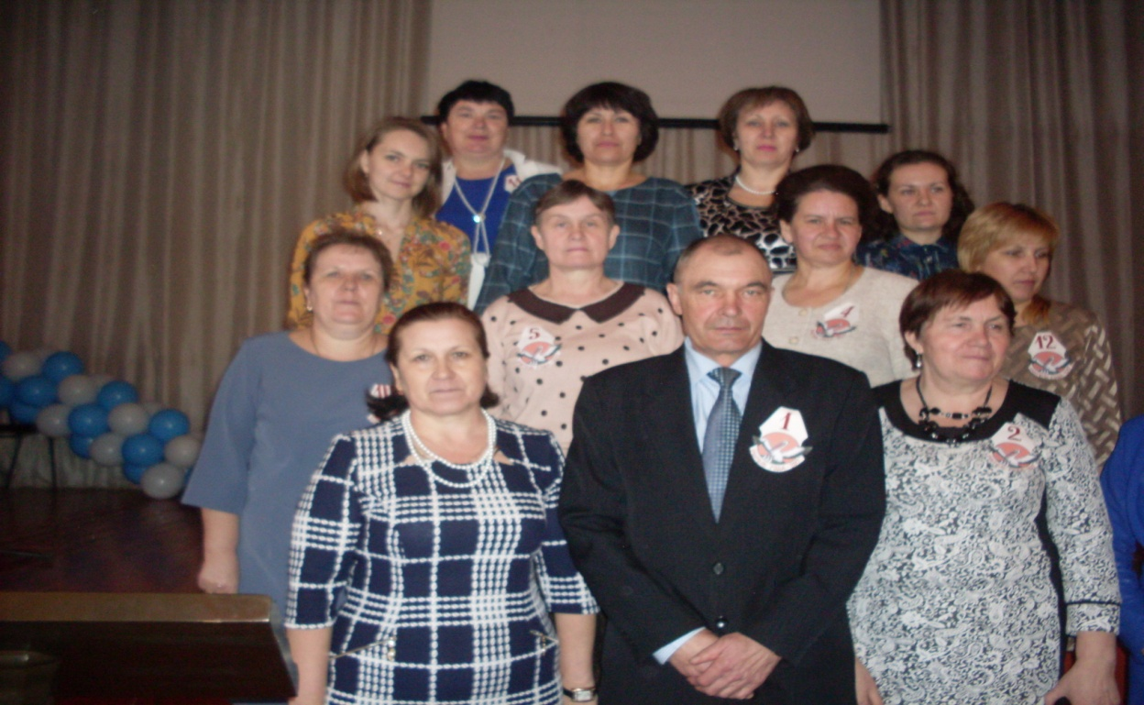

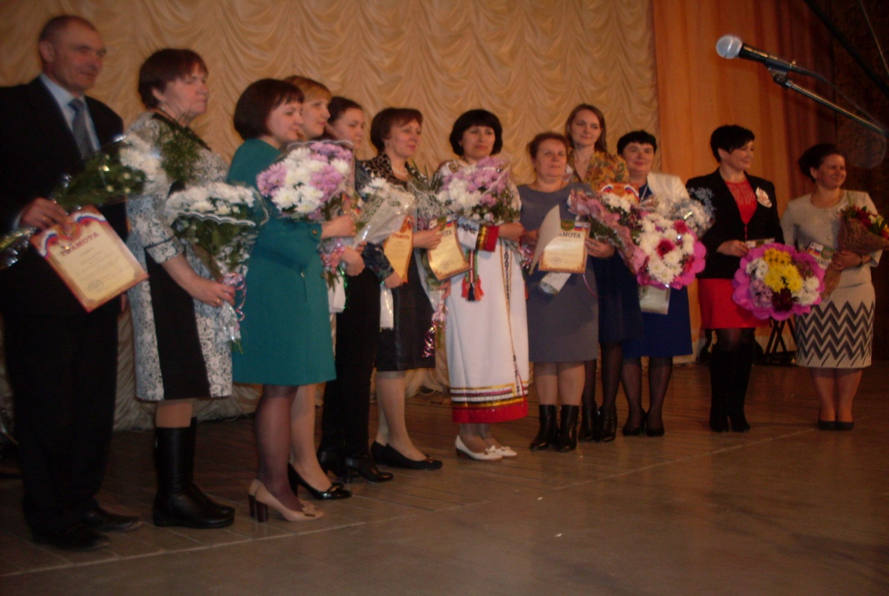

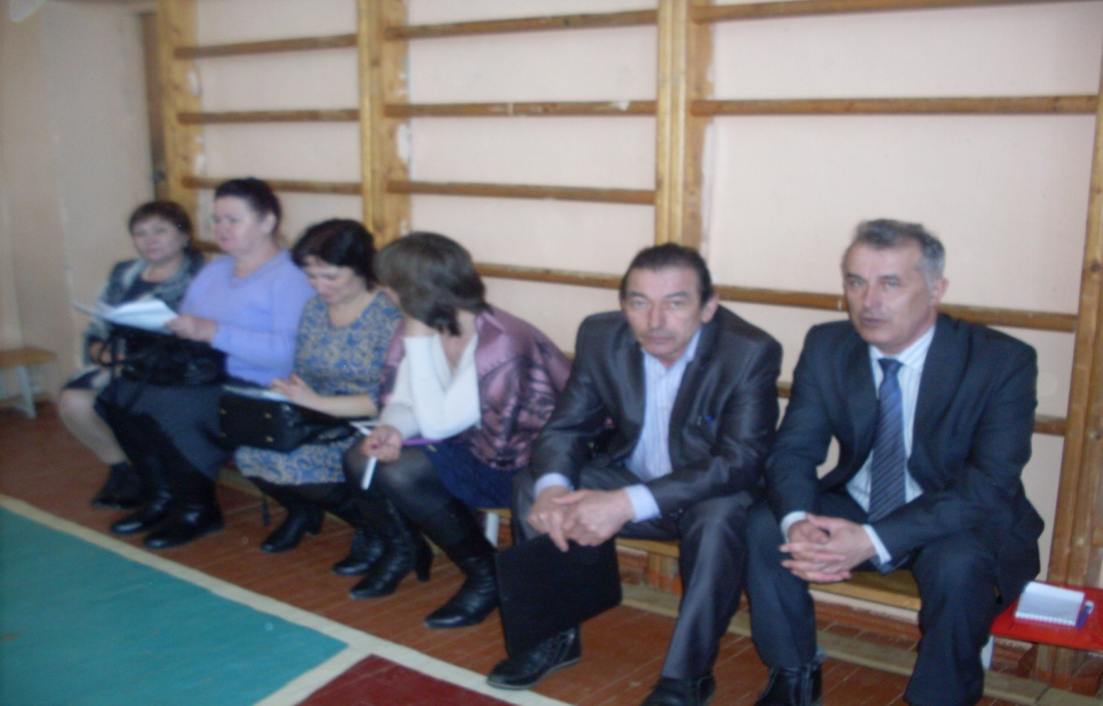

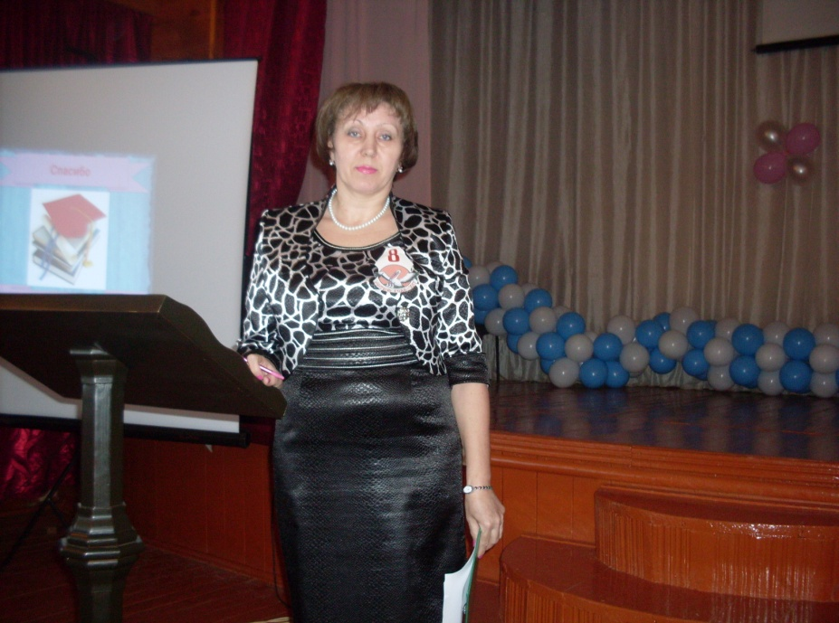

Контакты:

МКУ «Управление образования

Ельниковскго муниципального

района»

Тел. 88344426033, 88344426054

Е - mail: elryo@mail.ru/, edu.dep.elniki@mail.ru/,

snv16.04.1964@mail.ru

Web.cimto.my1.ru Cоставитель: Сидорова Н.В.

Редактор: Шехмаметьева Р.К.

